

UNIVERSIDADE PAULISTA – UNIP
CURSO SUPERIOR DE TECNOLOGIA EM ANÁLISE E DESENVOLVIMENTO DE SISTEMAS

PROJETO INTEGRADO MULTIDISCIPLINAR
PIM III

Nome R.A:
Willian Augusto Quincas Senna RA: H78BIA3
Diego Santos Rodrigues RA: R862JH7
Cauã Brandão Da Costa RA:R8327B0
Luiz Gustavo Da Silva Borges RA:H4062J7

Desenvolvimento de plataforma web de avaliação e apoio à aprendizagem para uma empresa fictícia de tecnologia educacional.

São José Dos Campos - SP
2026

Nome R.A:
Willian Augusto Quincas Senna RA: H78BIA3
Diego Santos Rodrigues RA: R862JH7
Cauã Brandão Da Costa RA:R8327B0
Luiz Gustavo Da Silva Borges RA:H4062J7

Desenvolvimento de plataforma web de avaliação e apoio à aprendizagem para uma empresa fictícia de tecnologia educacional.

Projeto Integrado Multidisciplinar em Análise e Desenvolvimento de Sistemas
Projeto Integrado Multidisciplinar para obtenção do título de Tecnólogo em Análise e Desenvolvimento de Sistemas, apresentado à Universidade Paulista – UNIP.

Orientador(a): Prof(ª). Nome do Orientador

São José Dos Campos - SP
2026

RESUMO

O presente trabalho, desenvolvido no âmbito do Projeto Integrado Multidisciplinar III (PIM III) do Curso Superior de Tecnologia em Análise e Desenvolvimento de Sistemas da Universidade Paulista (UNIP), apresenta o projeto e o desenvolvimento de uma plataforma web de avaliação e apoio à aprendizagem denominada Tech Quest. A empresa fictícia criada para contextualizar o projeto atua no segmento de tecnologia educacional e tem como público-alvo estudantes de cursos de tecnologia, profissionais em transição de carreira e tutores especialistas na área de programação. O problema identificado consiste na dificuldade de acompanhar o desempenho individual dos aprendizes de forma estruturada, centralizada e acessível em diferentes dispositivos.
O objetivo do trabalho foi desenvolver o projeto da plataforma integrando as disciplinas do semestre, com ênfase em engenharia de software ágil, modelagem de dados, programação orientada a objetos em C#, desenvolvimento web responsivo, UX/UI design e análise de dados. Para o desenvolvimento, adotou-se uma abordagem baseada em práticas ágeis, com levantamento de requisitos, definição de backlog e organização por iterações. Foram identificadas três personas principais: o estudante Felipe Almeida, a tutora Ana Souza e o administrador Carlos Mendes, cujas necessidades orientaram as decisões de design e funcionalidade ao longo de todo o projeto.
A plataforma permite que tutores criem cursos compostos por material de estudo e avaliações; que estudantes consumam o conteúdo, realizem provas, acumulem medalhas e emitam certificados de conclusão; e que administradores moderem o conteúdo publicado e acompanhem indicadores gerais do sistema. O protótipo foi implementado com HTML5 e CSS3 , com dados simulados em arquivos JSON, adotando arquitetura mobile-first e responsividade para diferentes dispositivos e resoluções. Foram elaborados wireframes, fluxos de navegação e análise de usabilidade, além de indicadores de desempenho para apoio à tomada de decisão pedagógica. Os aspectos de acessibilidade, inclusão e conformidade com a Lei Geral de Proteção de Dados (LGPD) foram considerados na definição dos requisitos do sistema.
Os resultados demonstram a viabilidade técnica da solução proposta e evidenciam a integração entre as competências desenvolvidas ao longo do semestre, contribuindo para a formação prático-teórica dos integrantes do grupo.
Palavras-chave: Plataforma educacional. Tecnologia educacional. Desenvolvimento web responsivo. Engenharia de software ágil. UX/UI design. Programação orientada a objetos em C#.

ABSTRACT

This work, developed within the scope of the Integrated Multidisciplinary Project III (PIM III) of the Bachelor of Technology in Systems Analysis and Development at Universidade Paulista (UNIP), presents the design and development of a web-based assessment and learning support platform called Tech Quest. The fictional company created to contextualize the project operates in the educational technology sector and targets technology students, career-changers, and expert tutors in the field of programming. The identified problem concerns the difficulty of tracking individual learner performance in a structured, centralized, and device-accessible manner.
The objective of this work was to develop the platform project by integrating the semester's disciplines, with emphasis on agile software engineering, data modeling, object-oriented programming in C#, responsive web development, UX/UI design, and data analysis. An agile-based approach was adopted for development, including requirements gathering, backlog definition, and iteration planning. Three main personas were identified — student Felipe Almeida, tutor Ana Souza, and administrator Carlos Mendes — whose needs guided design and functionality decisions throughout the project.
The platform allows tutors to create courses composed of study materials and assessments; students to consume content, take exams, earn badges, and issue completion certificates; and administrators to moderate published content and monitor system-wide indicators. The prototype was implemented using HTML5 and CSS3, with data simulated through JSON files, following a mobile-first architecture and full responsiveness across different devices and screen sizes. Wireframes, navigation flows, and usability analyses were produced, along with performance indicators to support pedagogical decision-making. Accessibility, inclusion, and compliance with Brazil's General Data Protection Law (LGPD) were also considered in the system requirements definition.
The results demonstrate the technical feasibility of the proposed solution and highlight the integration of competencies developed throughout the semester, contributing to the practical and theoretical training of the group members.
Keywords: Educational platform. Educational technology. Responsive web development. Agile software engineering. UX/UI design. Object-oriented programming in C#.

SUMÁRIO

INTRODUÇÃO ..........................................................................
1 DEFINIÇÃO E CARACTERIZAÇÃO DO NEGÓCIO FICTÍCIO ...............................
2 ENGENHARIA DE SOFTWARE ÁGIL APLICADA ..........................................
3 MODELAGEM DE BANCO DE DADOS E NOSQL ...........................................
4 PROGRAMAÇÃO ORIENTADA A OBJETOS (C#) ..........................................
5 DESENVOLVIMENTO WEB RESPONSIVO .................................................
6 UX E UI DESIGN ....................................................................
7 MACHINE LEARNING E ANÁLISE DE DADOS ...........................................
8 COMUNICAÇÃO, LIDERANÇA, NEGOCIAÇÃO E LIBRAS ...................................
9 DESENVOLVIMENTO
10 INTEGRAÇÃO E AVALIAÇÃO FINAL ..................................................
CONCLUSÃO ...............................................................................
REFERÊNCIAS .............................................................................

INTRODUÇÃO
O desenvolvimento de plataformas digitais voltadas ao ensino e à aprendizagem representa uma das áreas de maior crescimento no setor de tecnologia, tornando-se cada vez mais relevante para profissionais formados em Análise e Desenvolvimento de Sistemas. A capacidade de projetar sistemas que integrem avaliação, gestão de conteúdo e análise de desempenho exige o domínio articulado de diversas competências técnicas, o que torna esse tipo de solução um objeto de estudo especialmente adequado ao contexto do PIM III. Diante disso, este trabalho propõe o projeto de uma plataforma web de avaliação e apoio à aprendizagem para uma empresa fictícia de tecnologia educacional denominada Tech Quest, cujo problema central é a ausência de um ambiente digital unificado que permita a criação de cursos, a aplicação de avaliações e o acompanhamento do desempenho dos usuários de forma estruturada e acessível em diferentes dispositivos.
A empresa foi concebida para atender três perfis distintos de usuários: estudantes de cursos de tecnologia que buscam aprender programação de forma prática e flexível, tutores especialistas que desejam criar e disponibilizar conteúdos e avaliações, e administradores responsáveis pela moderação do sistema e pelo acompanhamento dos indicadores gerais da plataforma. O problema identificado que justifica a criação do sistema é a ausência de um ambiente digital unificado capaz de integrar criação de cursos, aplicação de avaliações, acompanhamento individualizado de desempenho e emissão de certificados de conclusão, de forma acessível em diferentes dispositivos e perfis de acesso.
O objetivo geral do trabalho é desenvolver o projeto completo da plataforma Tech Quest, integrando de forma prática os conhecimentos adquiridos nas disciplinas do semestre. Para isso, foram estabelecidos objetivos específicos que orientaram cada etapa do desenvolvimento: a definição do contexto organizacional da empresa fictícia, o levantamento e a priorização de requisitos com base em práticas ágeis, a modelagem do banco de dados relacional, a implementação de funcionalidades com programação orientada a objetos em C#, a construção de interfaces web responsivas, a elaboração de protótipos e fluxos de UX/UI design, a análise de indicadores de desempenho dos usuários e a integração de todos os elementos em um sistema coerente e funcional. Aspectos de acessibilidade, comunicação em equipe e conformidade com a Lei Geral de Proteção de Dados (LGPD) também foram considerados ao longo do projeto.
A metodologia adotada baseou-se em princípios da engenharia de software ágil, com a organização das funcionalidades em backlog, definição de iterações e critérios de aceite. O protótipo foi desenvolvido com HTML5 e CSS3 , seguindo arquitetura mobile-first e utilizando dados simulados em arquivos JSON para demonstrar as funcionalidades do sistema sem a necessidade de infraestrutura de back-end nesta fase do projeto. Foram definidas três personas representativas — Felipe Almeida (estudante), Ana Souza (tutora) e Carlos Mendes (administrador) — cujas necessidades e comportamentos orientaram as decisões de design e desenvolvimento em todas as etapas.
Este documento está organizado em nove seções de desenvolvimento, que correspondem às etapas previstas no manual do PIM III: definição e caracterização do negócio fictício, engenharia de software ágil aplicada, modelagem de banco de dados e NoSQL, programação orientada a objetos em C#, desenvolvimento web responsivo, UX/UI design, machine learning e análise de dados, comunicação, liderança e LIBRAS, e integração e avaliação final do projeto. Ao término do desenvolvimento, são apresentadas as conclusões do trabalho e as referências bibliográficas utilizadas, seguindo as normas da ABNT

1 DEFINIÇÃO E CARACTERIZAÇÃO DO NEGÓCIO FICTÍCIO
1.1 Denominação da empresa
A empresa fictícia criada para este projeto denomina-se Tech Quest, nome que remete à ideia de uma jornada de aprendizado em tecnologia. A identidade da empresa é construída em torno de valores como acessibilidade ao conhecimento, progressão contínua e engajamento dos usuários com o conteúdo educacional.
1.2 Segmento de atuação
A Tech Quest atua no segmento de tecnologia educacional, também conhecido como edtech. Seu foco está no desenvolvimento e na disponibilização de uma plataforma digital voltada ao ensino de programação e tecnologia da informação, integrando criação de conteúdo, avaliação e acompanhamento de desempenho em um único ambiente.
1.3 Público-alvo
A plataforma foi projetada para atender três perfis distintos de usuários:
— Estudantes: jovens e adultos interessados em aprender programação, com destaque para estudantes de cursos de tecnologia que buscam complementar sua formação de forma prática e flexível, como Felipe Almeida, 20 anos, cursando Análise e Desenvolvimento de Sistemas, que estuda no transporte público pelo celular.
— Tutores: profissionais e especialistas da área de tecnologia que desejam compartilhar conhecimento criando cursos e avaliações dentro da plataforma, como Ana Souza, 28 anos, engenheira de software sênior.
— Administradores: gestores responsáveis pelo funcionamento e pela moderação da plataforma, como Carlos Mendes, 35 anos, que acompanha os indicadores do sistema e aprova os conteúdos publicados pelos tutores.
1.4 Produtos e serviços oferecidos
A Tech Quest oferece os seguintes serviços por meio de sua plataforma web:
— Criação e publicação de cursos compostos por materiais de estudo e avaliações, realizada pelos tutores;
— Acesso a conteúdos educacionais em programação e tecnologia, disponíveis para os estudantes a qualquer momento e em qualquer dispositivo;
— Aplicação de provas e questionários com correção automatizada e registro de resultados;
— Acompanhamento do desempenho individual dos estudantes por meio de relatórios e indicadores;
— Sistema de gamificação com conquista de medalhas ao longo do progresso nos cursos;
— Emissão de certificados digitais de conclusão de curso;
— Painel administrativo para moderação de conteúdo e monitoramento geral da plataforma.
1.5 Necessidades e problemas que justificam a implantação do sistema
Antes da implantação da plataforma Tech Quest, a empresa identificou as seguintes necessidades e problemas no mercado de educação em tecnologia:
— Ausência de um ambiente digital unificado que integrasse criação de conteúdo, avaliação e acompanhamento de desempenho em um único sistema;
— Dificuldade dos estudantes em acompanhar seu próprio progresso de forma estruturada e motivadora;
— Falta de ferramentas acessíveis para que especialistas pudessem criar e disponibilizar conteúdos educacionais sem depender de grandes infraestruturas tecnológicas;
— Necessidade de interfaces responsivas e adaptadas ao uso em dispositivos móveis, considerando que grande parte do público estuda fora de ambientes fixos;
— Carência de relatórios e indicadores que auxiliem tutores e administradores na tomada de decisão pedagógica com base em dados reais de desempenho dos usuários.

Objetivo geral:

Nesta etapa, apresente o contexto organizacional no qual o sistema será desenvolvido.
- Denominação da empresa fictícia.
- Segmento de atuação (tecnologia educacional).
- Público-alvo da empresa e da plataforma.
- Descrição dos produtos ou serviços oferecidos.
- Identificação das necessidades ou problemas que justificam a implantação do sistema.

Resultado esperado: definição clara do contexto empresarial, permitindo compreender o funcionamento do negócio e a relevância do sistema proposto.

2 ENGENHARIA DE SOFTWARE ÁGIL APLICADA
2.1 Identificação das partes interessadas (stakeholders)
O desenvolvimento da plataforma Tech Quest envolveu a identificação das principais partes interessadas, cujas necessidades e expectativas orientaram o planejamento e a execução do projeto. Os stakeholders identificados foram:
— Estudantes: usuários finais da plataforma, interessados em acessar conteúdos de qualidade, realizar avaliações e acompanhar seu progresso de forma clara e motivadora;
— Tutores: profissionais responsáveis pela criação e publicação de cursos, interessados em ferramentas intuitivas para organizar materiais e avaliações;
— Administradores: gestores da plataforma, interessados em manter a qualidade do conteúdo publicado, monitorar indicadores e garantir o bom funcionamento do sistema;
— Equipe de desenvolvimento: responsável pela construção e manutenção da plataforma, interessada em requisitos claros, bem definidos e organizados;
2.2 Requisitos funcionais
Os requisitos funcionais descrevem as funcionalidades que o sistema deve oferecer para atender às necessidades dos usuários. Os principais requisitos funcionais levantados para a plataforma Tech Quest foram:
RF01 | Gerir Utilizadores | Cadastrar, consultar, atualizar e desativar contas de usuários.
RF02 | Autenticar Acesso | Validar a entrada de utilizadores via e-mail e senha com suporte a recuperação de credenciais.
RF03 | Gerir Cursos | Criar, editar, arquivar e excluir cursos.
RF04 | Moderar Publicações | Revisar, aprovar ou rejeitar cursos submetidos por tutores antes da publicação oficial.
RF05 | Monitorizar Progresso | Registar a visualização de materiais e calcular a percentagem de conclusão do curso.
RF06 | Avaliar Conhecimento | Aplicar provas de múltipla escolha com correção automática e atribuição de nota.
RF07 | Emitir Certificados | Gerar documento digital de conclusão com código de autenticidade para alunos aprovados.
RF08 | Atribuir Medalhas | Conceder insígnias visuais ao perfil do estudante ao atingir marcos específicos (gamificação).
RF09 | Protocolar Chamados | Abrir tickets de suporte técnico ou pedagógico direcionados aos responsáveis.
RF10 | Interagir no Suporte | Responder, encaminhar e encerrar os chamados abertos pelos utilizadores.
RF11 | Auditar Ações | Rastrear e armazenar logs de atividades críticas realizadas por administradores.
RF12 | Extrair Relatórios | Gerar dashboards com o desempenho médio, taxa de evasão e estatísticas de conclusão.
2.3 Requisitos não funcionais
Os requisitos não funcionais definem as características de qualidade que o sistema deve apresentar, independentemente das funcionalidades específicas. Para a plataforma Tech Quest, foram definidos os seguintes requisitos não funcionais:

ID | Requisito | Descrição
RNF01 | Segurança | Todas as senhas de utilizadores devem ser armazenadas no banco de dados utilizando criptografia (Hash).
RNF02 | Integridade | O sistema não deve permitir a exclusão de cursos que possuam estudantes matriculados (deve-se usar o status "Arquivado").
RNF03 | Usabilidade | A interface deve ser responsiva, permitindo que o estudante acesse os cursos tanto por computador como por dispositivos móveis.

2.4 Backlog do produto
O backlog do produto reúne todas as funcionalidades identificadas no levantamento de requisitos, organizadas por prioridade. A priorização foi realizada com base no valor entregue ao usuário final e na dependência entre as funcionalidades.

ID | Atividade | Prioridade | Sprint | Situação
1 | Definir público-alvo | ALTA | 01 | CONCLUÍDO
2 | Definir serviços oferecidos | ALTA | 01 | CONCLUÍDO
3 | Levantar requisitos funcionais | ALTA | 01 | CONCLUÍDO
4 | Levantar requisitos não funcionais | ALTA | 01 | CONCLUÍDO
5 | Criar backlog | ALTA | 01 | CONCLUÍDO
6 | Criar Diagrama de Casos de Uso | ALTA | 02 | CONCLUÍDO
7 | Criar Diagrama de Classes | ALTA | 02 | CONCLUÍDO
8 | Criar Diagramas de Sequências | ALTA | 02 | CONCLUÍDO
9 | Criar modelo conceitual (MER) | ALTA | 02 | CONCLUÍDO
10 | Criar wireframes das telas | ALTA | 03 | CONCLUÍDO
11 | Criar protótipo de alta fidelidade | ALTA | 03 | CONCLUÍDO
12 | Desenvolver HTML e CSS | ALTA | 03 | CONCLUÌDO

2.5 Priorização das funcionalidades
A priorização das funcionalidades seguiu o método MoSCoW, amplamente utilizado em metodologias ágeis para classificar os itens do backlog conforme sua importância para o produto:
— Must have (deve ter): Gameficação,
— Should have (deveria ter): sistema de medalhas, emissão de certificados e painel administrativo — funcionalidades importantes que agregam valor significativo à experiência do usuário;
— Could have (poderia ter): notificações de progresso e personalização de perfil — funcionalidades desejáveis que podem ser implementadas caso haja disponibilidade;
— Won't have (não terá nesta versão): integração com sistemas externos, pagamentos e suporte a videoaulas — funcionalidades fora do escopo desta fase do projeto.
2.6 Definição de iterações e critérios de aceite
O desenvolvimento da plataforma foi organizado em três iterações, cada uma com foco em um conjunto de funcionalidades prioritárias:
Iteração 1 — Estrutura base: autenticação de usuários, navegação entre perfis e estrutura geral das páginas. Critério de aceite: todos os três perfis devem conseguir realizar login e acessar suas respectivas áreas sem erros.
Iteração 2 — Funcionalidades principais: criação de cursos pelos tutores, inscrição e acesso pelos estudantes, realização de avaliações e registro de resultados. Critério de aceite: um estudante deve conseguir se inscrever em um curso, acessar o material, realizar a avaliação e visualizar sua nota ao final.
Iteração 3 — Funcionalidades complementares: sistema de medalhas, emissão de certificados, painel administrativo e relatórios de desempenho. Critério de aceite: o estudante deve receber a medalha e o certificado ao concluir um curso com aprovação, e o administrador deve visualizar os indicadores atualizados no painel.

2.7 Diagramas
2.7.1 Diagrama de Caso De Uso
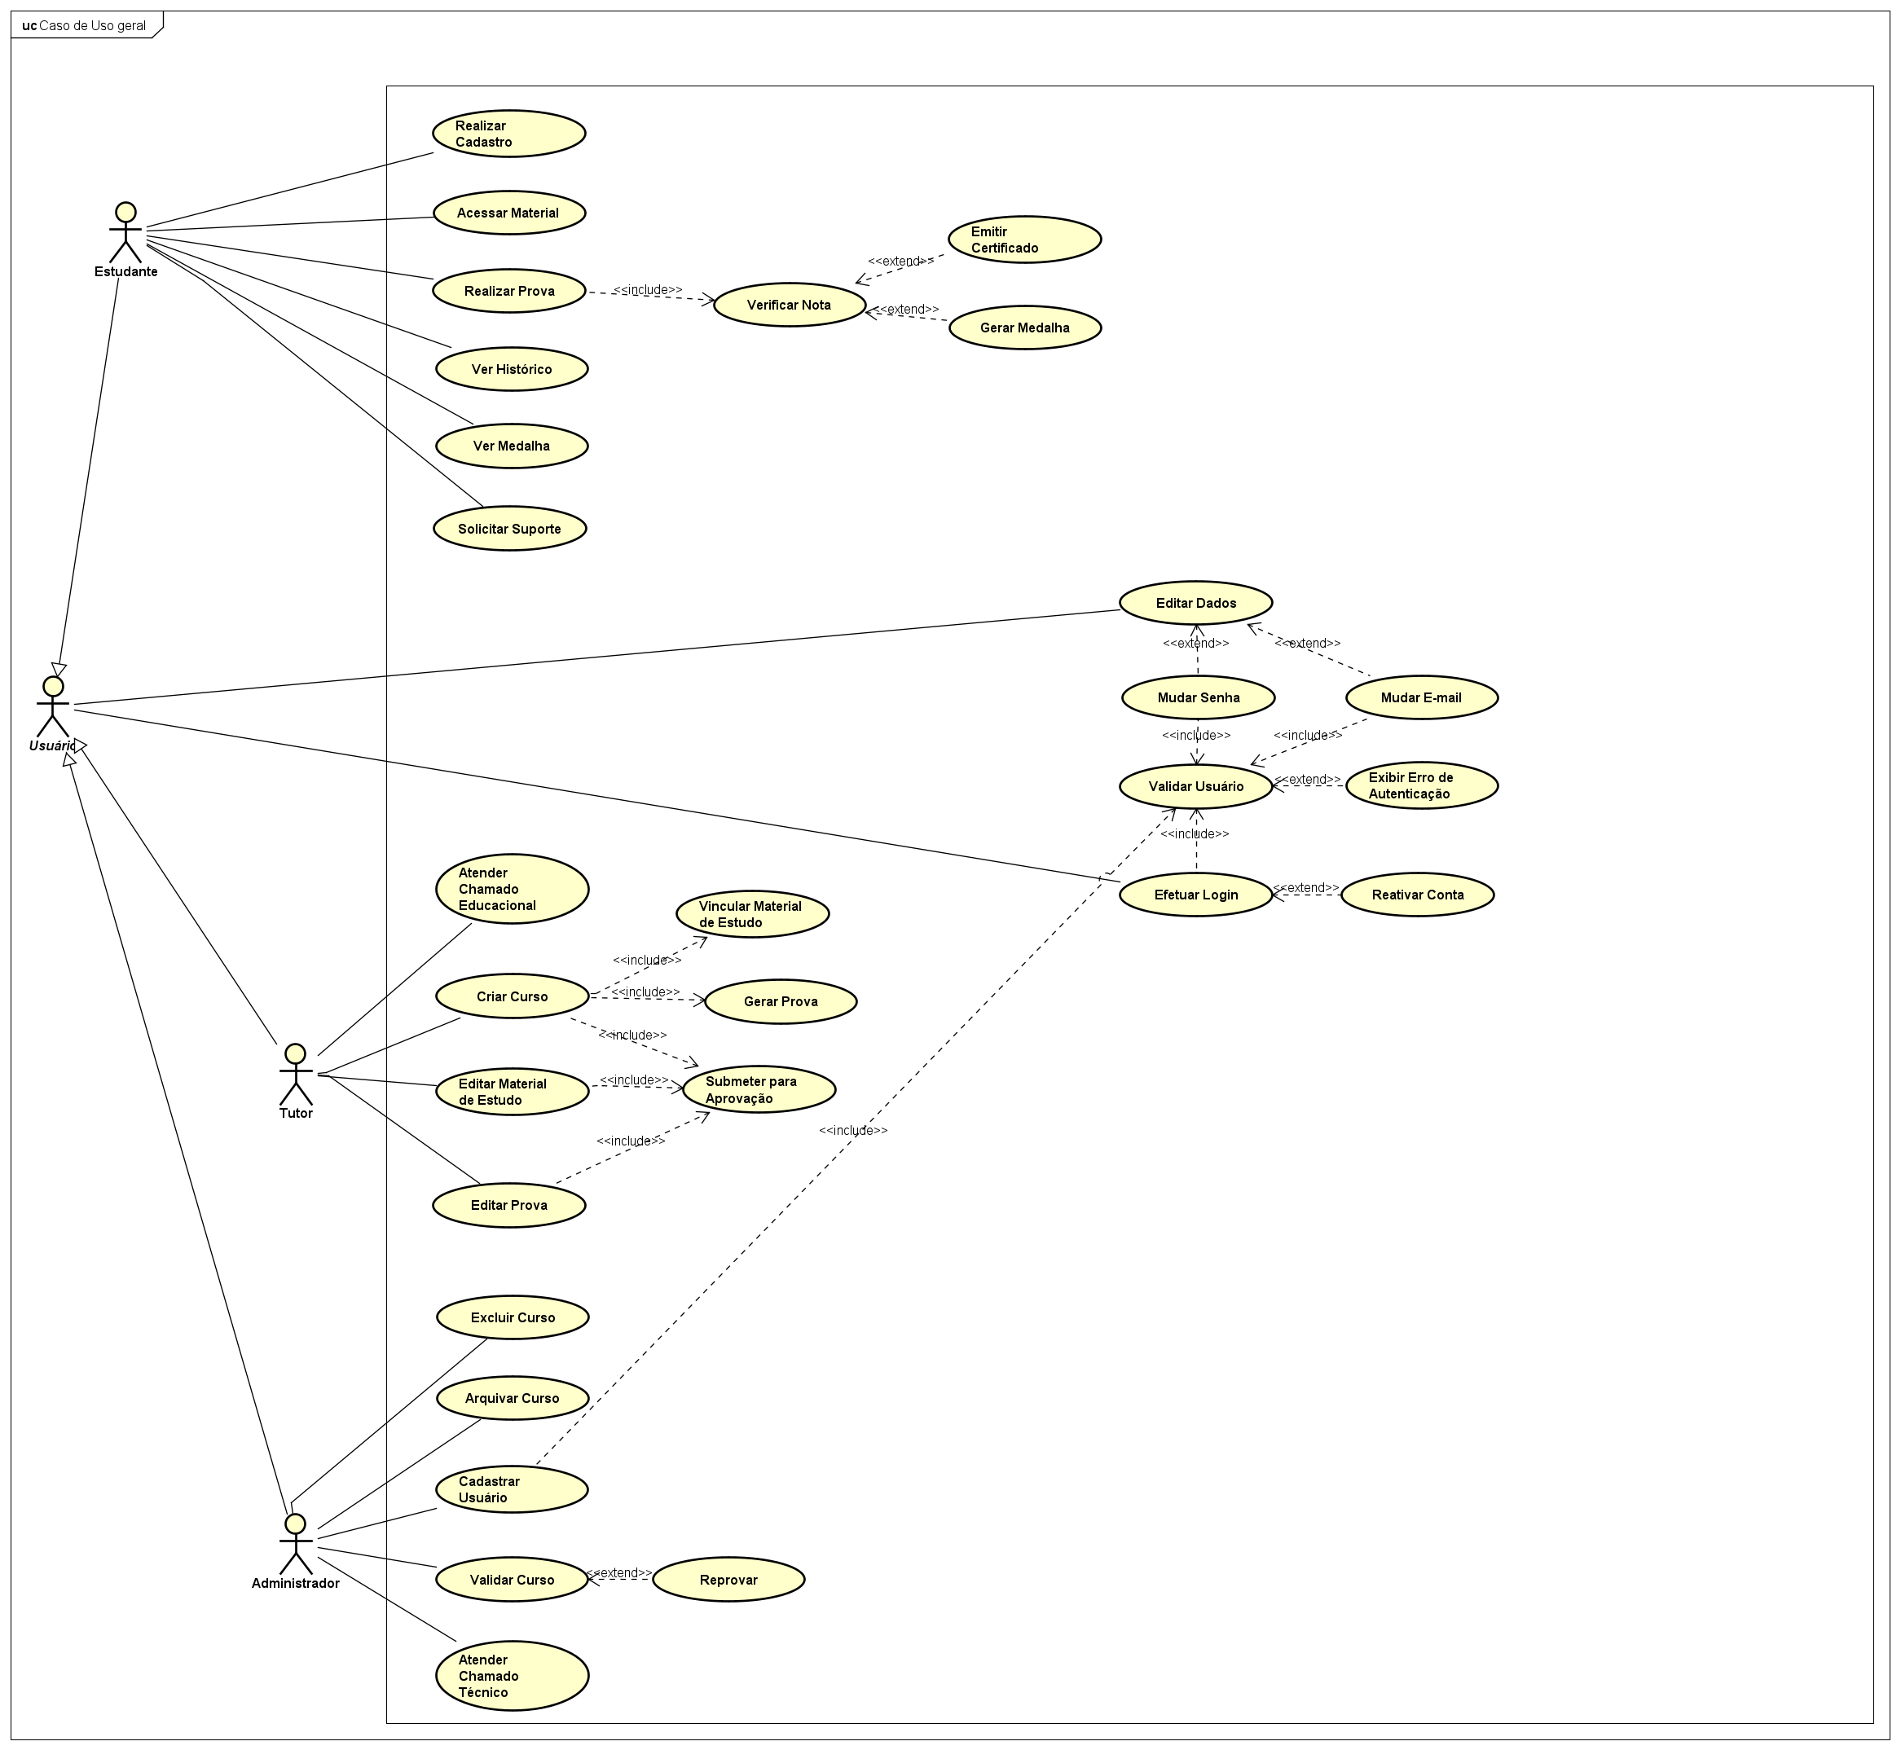
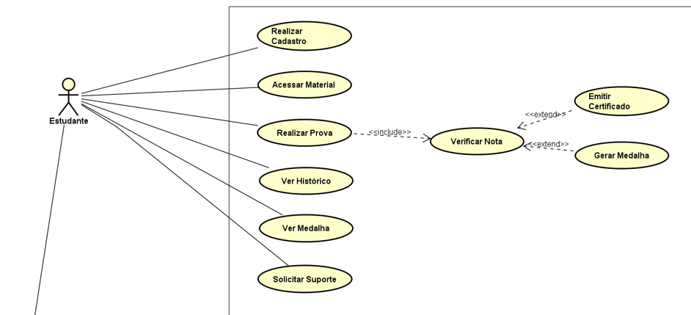

Estudante

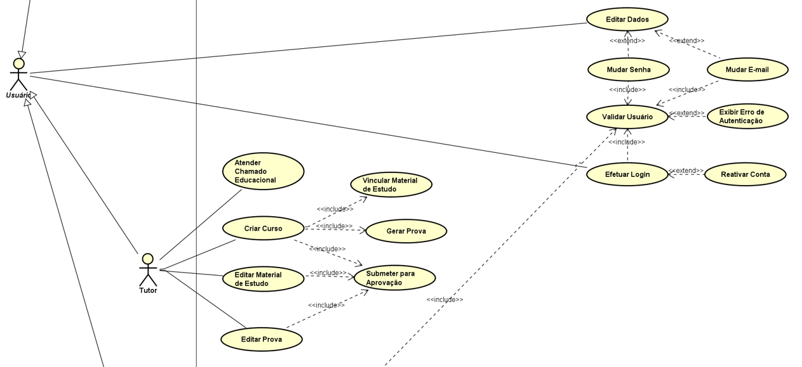

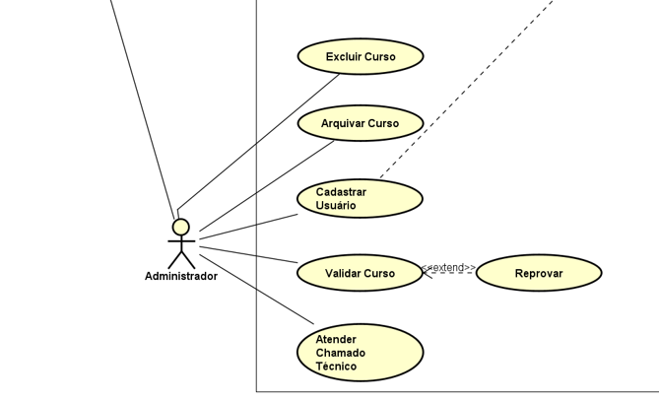
Adiministrador

2.7.2 Diagrama De Classe
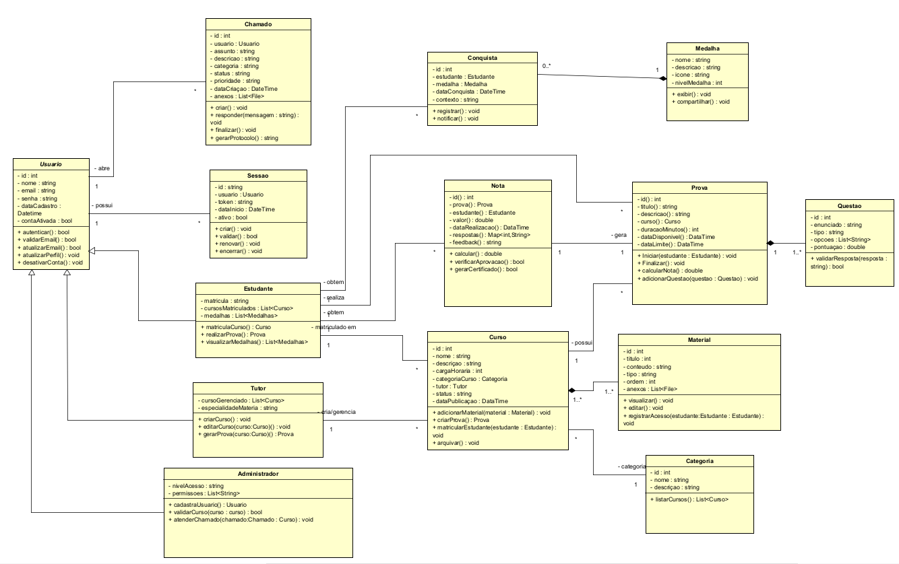

2.7.3 Diagrama de classe Diagrama de sequencia exemplos - elipse Usuario
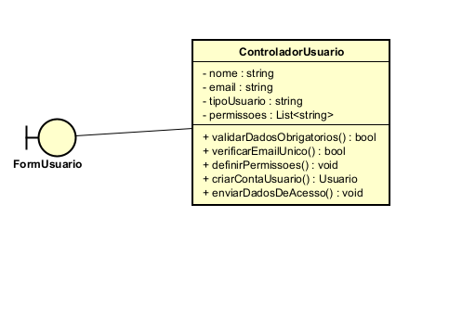
Diagrama classe Usuario
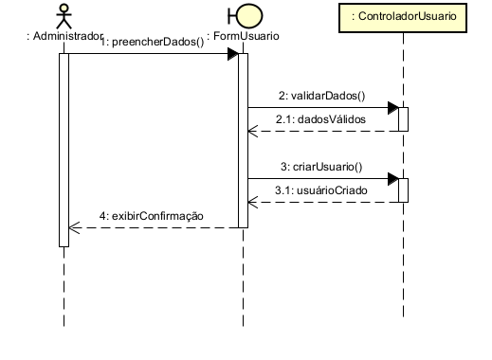
Diagrama Sequencia Usuario

Apresente a organização e o planejamento do desenvolvimento do software com base em práticas ágeis.
- Identificação das partes interessadas (stakeholders).
- Levantamento e descrição dos requisitos funcionais.
- Levantamento e descrição dos requisitos não funcionais.
- Organização das funcionalidades em backlog.
- Priorização das funcionalidades.
- Definição de iterações e critérios de aceite.

Resultado esperado: planejamento estruturado do projeto, evidenciando a aplicação de conceitos da engenharia de software ágil.

3 MODELAGEM DE BANCO DE DADOS E NOSQL
Durante a modelagem do sistema foram sendo definidas as entidades essenciais para sistema e seus atributos, gerando o sequinte diagrama de entidade e relaciomento

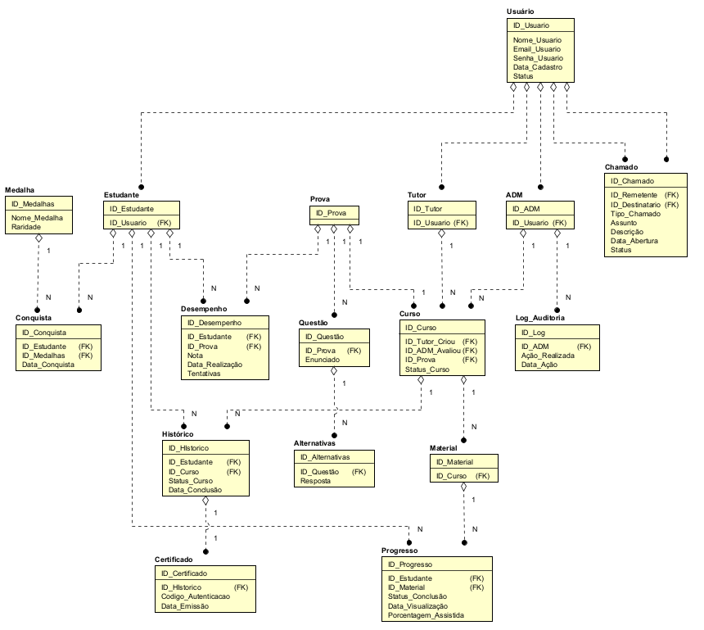

Para que a plataforma Tech Quest funcione adequadamente, é necessário armazenar e gerenciar um conjunto de informações relacionadas aos seus usuários, conteúdos e interações. As principais entidades identificadas a partir dos requisitos do sistema foram:
— Usuário: dados cadastrais e de autenticação de estudantes, tutores e administradores;
— Curso: informações sobre os cursos criados pelos tutores, incluindo título, descrição, categoria e status de aprovação;
— Material de estudo: conteúdos textuais ou referências de estudo vinculados a cada curso;
— Avaliação: provas e questionários associados aos cursos, com suas respectivas questões e alternativas;
— Resposta: registros das respostas submetidas pelos estudantes em cada avaliação realizada;
— Desempenho: histórico de notas, progresso e pontuação acumulada por estudante;
— Medalha: conquistas desbloqueadas pelos estudantes com base em critérios de desempenho;
— Certificado: registros de conclusão de curso emitidos para estudantes aprovados;
— Inscrição: vínculo entre estudantes e cursos nos quais estão matriculados.

- Modelo lógico de dados, com definição de tabelas, chaves e relacionamentos.
O modelo conceitual representa as entidades do sistema e seus relacionamentos de forma independente da tecnologia de banco de dados utilizada. As principais entidades e relacionamentos identificados para a plataforma Tech Quest são:
— Usuário se cadastra com um perfil (estudante, tutor ou administrador);
— Tutor cria um ou mais Cursos;
— Administrador aprova ou rejeita Cursos submetidos pelos tutores;
— Estudante se inscreve em um ou mais Cursos;
— Curso contém um ou mais Materiais de estudo e uma ou mais Avaliações;
— Avaliação é composta por uma ou mais Questões, cada uma com alternativas de resposta;
— Estudante realiza Avaliações e tem suas Respostas registradas;
— Estudante acumula Desempenho com base nos resultados das avaliações realizadas;
— Estudante recebe Medalhas ao atingir critérios de progresso definidos;
— Estudante recebe Certificado ao concluir um curso com aprovação.

Justificativa técnica para a adoção de banco de dados relacional e/ou NoSQL.
Banco de dados relacional (SQL)
A maior parte dos dados da plataforma Tech Quest possui estrutura bem definida, relacionamentos claros entre entidades e necessidade de integridade referencial, o que torna o banco de dados relacional a escolha mais adequada para o núcleo do sistema. Tabelas como usuários, cursos, avaliações e desempenho exigem consistência, transações seguras e consultas estruturadas, características fundamentais de sistemas gerenciadores de banco de dados relacionais como MySQL ou PostgreSQL.
Banco de dados não relacional (NoSQL)
O uso complementar de um banco de dados NoSQL é justificado para o armazenamento de dados com estrutura variável ou de alto volume de leitura e escrita, como os logs de acesso dos usuários e os registros de atividade na plataforma. Um banco orientado a documentos, como o MongoDB, seria adequado para armazenar o histórico detalhado de navegação de cada estudante — incluindo tempo gasto em cada material, páginas visitadas e sequência de acesso — sem a rigidez de um esquema fixo, permitindo maior flexibilidade na análise de comportamento dos usuários.

- Descrição das principais operações e consultas previstas.

Resultado esperado: modelagem consistente, alinhada aos requisitos do sistema e adequada às características do negócio fictício.

4 PROGRAMAÇÃO ORIENTADA A OBJETOS (C#)
Apresente a implementação lógica do sistema utilizando C#.
- Descrição da arquitetura geral da aplicação.
- Implementação das funcionalidades principais utilizando C#.
- Aplicação dos conceitos de POO: encapsulamento, herança e polimorfismo.
- Apresentação de trechos de código comentados com explicação da lógica empregada.

Resultado esperado: demonstração do uso adequado da programação orientada a objetos no desenvolvimento do sistema.

5 DESENVOLVIMENTO WEB RESPONSIVO
Apresente a construção das interfaces web do sistema.
- Desenvolvimento das telas com foco em responsividade.
- Adaptação do layout a diferentes dispositivos e resoluções.
- Integração entre front-end e back-end.
- Apresentação de telas, protótipos ou capturas do sistema.

Resultado esperado: interfaces funcionais, organizadas e compatíveis com diferentes dispositivos, alinhadas ao contexto do negócio fictício.

6 UX E UI DESIGN
Apresente os aspectos de experiência e interação do usuário com o sistema.
- Definição de personas representativas dos usuários.
- Descrição dos principais fluxos de navegação.
- Elaboração de wireframes ou protótipos das telas.
- Análise básica de usabilidade com identificação de melhorias.

Resultado esperado: projeto de interface orientado à usabilidade, clareza e facilidade de uso.

7 MACHINE LEARNING E ANÁLISE DE DADOS
Descreva o uso e a análise dos dados gerados ou utilizados pelo sistema.
- Tipos de dados relevantes para análise.
- Aplicação de técnicas básicas de análise de dados ou machine learning.
- Geração de relatórios, indicadores ou previsões simples.
- Interpretação dos resultados no contexto do negócio fictício.

Resultado esperado: utilização consciente da análise de dados como apoio à tomada de decisão.

8 COMUNICAÇÃO, LIDERANÇA, NEGOCIAÇÃO E LIBRAS
Aborde os aspectos humanos, organizacionais e inclusivos do projeto.
- Estratégias de comunicação utilizadas no desenvolvimento do projeto.
- Situações simuladas de liderança e negociação relacionadas à definição e priorização de funcionalidades.
- Proposta de ação voltada à acessibilidade, incorporando princípios básicos de LIBRAS ao sistema ou à documentação.

Resultado esperado: integração entre competências técnicas, comunicacionais e inclusivas.

9 INTEGRAÇÃO E AVALIAÇÃO FINAL
Consolide todas as atividades desenvolvidas ao longo do projeto.
- Integração das soluções propostas em um sistema único e coerente.
- Avaliação dos resultados alcançados em relação aos objetivos do negócio fictício.
- Identificação de limitações técnicas ou conceituais.
- Proposição de melhorias e possibilidades de evolução futura.

Resultado esperado: visão sistêmica do projeto, evidenciando maturidade técnica e capacidade analítica.

CONCLUSÃO
Apresente aqui as conclusões do trabalho, retomando os objetivos propostos na Introdução e indicando em que medida foram alcançados. Sintetize os principais resultados obtidos em cada etapa do desenvolvimento.
Aponte as limitações encontradas durante o processo e proponha possibilidades de evolução futura para o sistema desenvolvido. A conclusão deve refletir maturidade técnica e capacidade analítica da equipe.
Destaque também o aprendizado proporcionado pelo projeto, relacionando-o às disciplinas do semestre e à formação profissional em Análise e Desenvolvimento de Sistemas.

REFERÊNCIAS
SOBRENOME, Nome. Título do livro: subtítulo. Edição. Local: Editora, Ano.
SOBRENOME, Nome. Título do artigo. Nome da Revista, Local, v. X, n. X, p. XX-XX, mês ano.
SOBRENOME, Nome. Título do trabalho. Disponível em: <https://www.url.com.br>. Acesso em: DD mês AAAA.

Nota: As referências devem ser apresentadas em ordem alfabética, alinhadas à margem esquerda, sem recuo, com espaçamento simples entre linhas e um espaço duplo entre referências. Seguir rigorosamente as normas da ABNT (NBR 6023).

